Влияние условий синтеза на формирование структуры узла гольмий-марганцевого комплекса с трет-бутилтиакаликс[4]ареном
Горшков Е.В.^{1,2}, Корчагин Д.В.², Руднева Т.Н.²
Студент
¹Московский государственный университет имени М.В. Ломоносова, факультет фундаментальной физико-химической инженерии, Москва, Россия
²Институт проблем химической физики РАН, Черноголовка, Россия
E-mail: e.gor@icp.ac.ru
Полиядерные координационные соединения, содержащие высокоспиновые атомы переходных элементов, в последние годы являются объектами пристального внимания специалистов разного профиля. Интерес вызван возможностью их применения в качестве молекулярных магнитов. Эти вещества при помещении во внешнее магнитное поле намагничиваются и сохраняют свою намагниченность после выключения поля. Наиболее перспективными считаются гетерополиядерные кластеры: за счет использования в координационных полимерах различных ионов металлов, содержащих в себе неравные значения суммарного спина, удается получить ферромагнитную систему, которая характеризуется всеми необходимыми магнитными свойствами.
В процессе синтеза такого молекулярного магнита на основе солей марганца и гольмия с трет-бутилтиакаликс[4]ареном было обнаружено, что на формирование структуры комплексов оказывают влияние условия проведения синтеза, в результате чего меняется пространственное расположение ионов металлов в узле кластера. Рентгеноструктурный анализ показал, что оба комплекса четырехъядерные, кристаллизуются в тригональной сингонии (пр. гр. P-1), молекулы комплексов имеют сэндвичеподобную структуру, в которой между антипараллельно ориентированными tBuTCA-лигандами располагается плоский четырехугольный фрагмент с ионами металлов в вершинах и мостиковым атомом кислорода (μ4-O) в центре (Рис.1). Комплекс, синтезированный в обычных условиях, имеет одинаковые ионы в соседних вершинах узла и меньшую плотность кристаллической решетки (1.257 Å³). Если синтезировать комплекс в микроволновом реакторе (микроволновое излучение малой мощности, нагрев до 450 ^{о}С, замкнутый объем и, как следствие, давление), то ионы металлов в координационном узле располагаются в противоположных вершинах, а плотность кристаллической решетки возрастает (1.901 Å³).
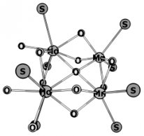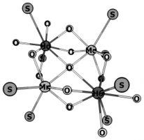
Рис. 1. Узлы комплексов гольмия и марганца, синтезированных в обычных условиях (слева) и в микроволновом реакторе (справа).

